臺南市100年度社區生活營校園輔導活動成果報告總表
請各校確認寄送資料是否完備(請勾選)：
成果報告總表 10張PPT  待輔學生資料及進步情形  學生問卷（原始檔）
家長回饋表統  學生獎懲次數分析  學生學業進步分析  自評表 光碟一份
辦理單位 |  | 臺南市後壁區新東國小 | 活動  類別 |  | □安親輔導社區生活營活動  □需高關懷學生療程式小團體諮商活動  □個別諮商輔導活動  陽光青少年活動  □築夢年少課業輔導活動
辦理地點 |  | 禮堂
使用經費 |  | 總計新台幣伍萬元整 |  | 辦理  期間 |  |  | 自 100 年 3 月 9 日起 至 100 年 6 月 29 日止
對 象 |  | 待輔學生名單(如附件4)
社會資源  運用情形 |  | 專任輔導人員 |  |  |  | 1人（美勞才藝班講師）
 |  | 輔導志工人數 |  |  |  | 3人（社區家長、南藝大研究生）
高關懷學生統計 | 本班一般生與高關懷學生人數比  （1）高關懷學生數：（2）一般學生數 |  |  |  |  |  |  | （1）3人  （2）7人
高關懷學生統計 | 具毒品、霸凌（欺侮、生（心）理傷害、雙方勢力（地位）不對等）、幫派背景學生人數 |  |  |  |  |  |  | 0
高關懷學生統計 | 參與營隊後行為改善比例 |  |  |  |  |  |  | 80%
效益評估檢討與建議：
效益評估：
（一）建立學生自信心並對學習重新產生興趣。
（二）幫助弱勢學生能經由教學活動之機制，引發學習動機，提昇學習效能。
（三）從『做中學』提供親身體驗，讓學童在課本之外，有動手操作的機會，
使學生對學習重新產生興趣。
檢討與建議：
(一)結合藝術資源與學校進行合作，針對九年一貫藝術與人文教育，設計活潑學習方式，達到跨領域學習的目的。
(二)透過多元的創作參與激勵學童的學習能力。
(三)以視覺藝術為核心，多學科整合方式組織課程設計，兼重廣博、批判與創造歷程，媒合藝文專業者與中小學教師，從事藝術與人文教育之推展。
(四)以自然、人文、藝術作為課程主軸，以發現、紀錄與創意作為課程發展的方向。
其他：

負責人： 陳慶儒 填表人： 陳慶儒

聯絡電話： 06-6320902 傳真：06-6350276

填表日期： 100 年 6 月 30 日
日期 | 課程 | 講師
100/05/25 | 粽形吊飾 | 蕭敏/葉美伶
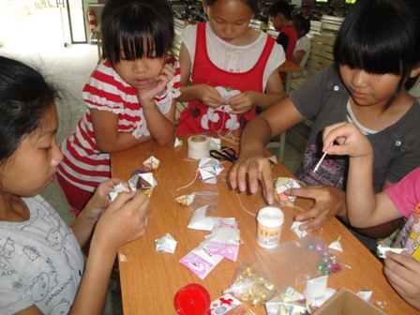 |  | 拼貼一顆顆的粽子；穿過一粒粒的珠子。  串串美麗的吊飾，即將完成了。
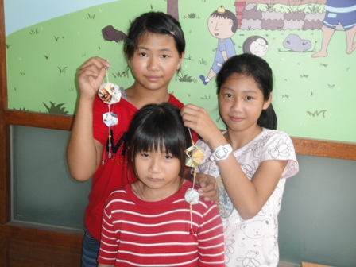 |  | 姐，別捉弄我了！  人家是美麗的〝格格〞﹔可不是深宫裏的〝怨婦〞
日期 | 課程 | 講師
100/03/30 | 創意毛根 | 蕭敏/葉美伶
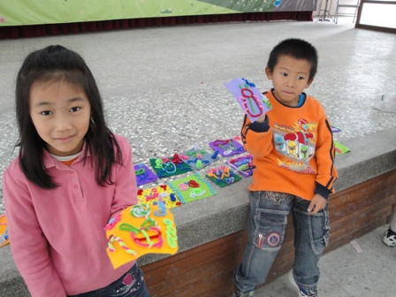 |  | 一條條色彩繽紛的毛根編織成好吃的棒棒糖，還有我最愛的甲蟲。

日期 | 課程 | 講師
100/06/08 | 襪子娃娃 | 蕭敏/葉美伶
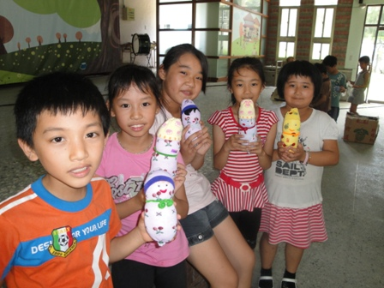 |  | 肥嘟嘟的襪子娃娃 ， 誰的最可愛？
日期 | 課程 | 講師
100/03/23 | 拓印畫 | 蕭敏/葉美伶
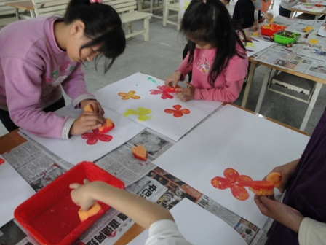 |  | 輕輕的哦！  老師說︰「控制手指的力量，印出來的花朵才會漂亮。」
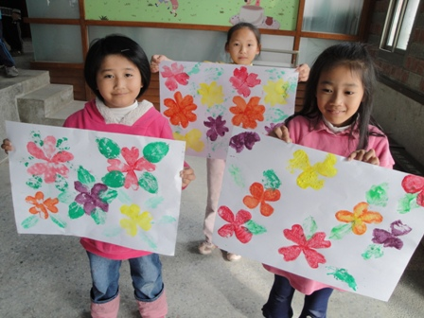 |  | 紅的美、黃的豔、紫的嬌；還有綠綠的樹葉來陪櫬。  真是個繽紛的花花世界﹗

日期 | 課程 | 講師
100/04/06 | 環保小汽車 | 蕭敏/葉美伶
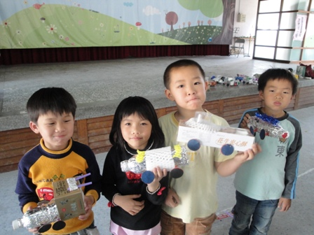 |  | 我們是愛護地球的環保小尖兵。
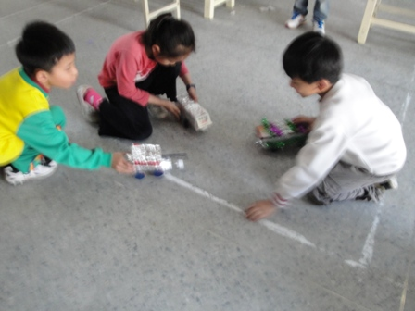 |  | 來比賽吧！  看誰的車子造  型最酷、速度  最快。

日期 | 課程 | 講師
100/04/13 | 擺盪的紙偶 | 蕭敏/葉美伶
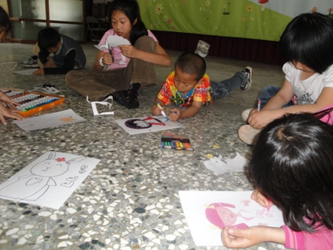 |  | 真好﹗今天要畫出我心目中最喜歡的偶像。
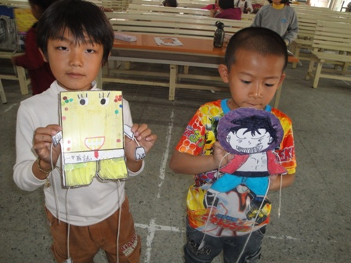 |  | 嘿嘿﹗  這下子，我的草帽小子真的變成伸縮自如的〝海賊王〞了。

日期 | 課程 | 講師
100/04/27 | 揑塑 | 蕭敏/葉美伶
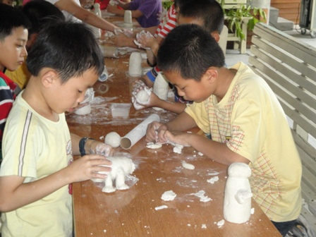 |  | 世紀大對決決  魔 怪  V S  四 腳 獸
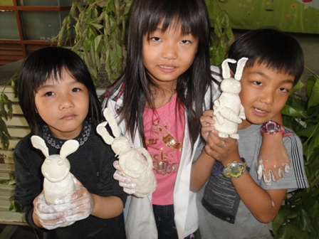 |  | 待會兒，我們一起來演一齣三隻小小兔的故事。
日期 | 課程 |  | 講師
100/06/15 | 蛋殼畫 |  | 蕭敏/葉美伶
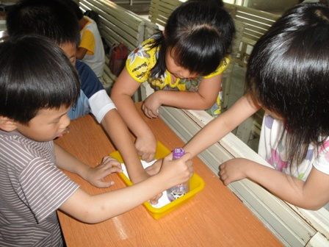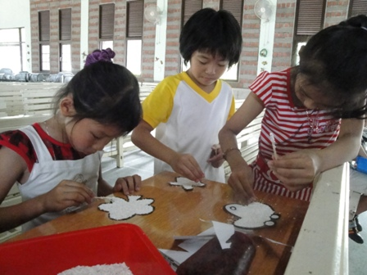 |  |  | 細心的研磨，再均勻撒下白如雪、細如砂的蛋殼。
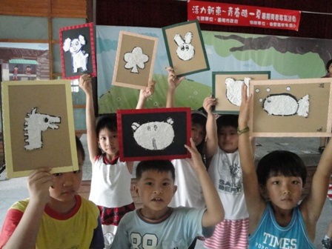 |  |  | 有吹泡泡的魚、可愛的小白兔、小熊，還有…  老師，你來看看  誰做最好、最棒。
日期 | 課程 |  | 講師
100/03/09 | 魔術變身秀 |  | 蕭敏/葉美伶
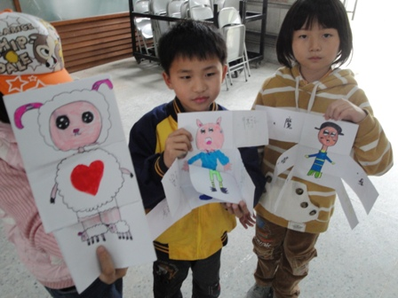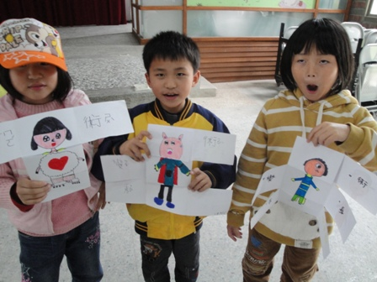 |  |  | 咦？  (三秒後)  看出來了嗎？  我們的變身秀  ，可不輸孫悟  空的七十二變

日期 | 課程 | 講師
100/05/11 | 創意花瓶 | 蕭敏/葉美伶
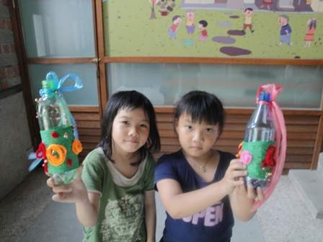 |  | 真神奇耶﹗  回收的飲料瓶；  變成美麗花瓶。
負責人： 陳慶儒 (簽章) 填表人： 陳慶儒 (簽章)
聯絡電話：06-6320902 傳真：06-6350276
填表日期： 100 年 6 月 30 日

附件2
臺南市100年度社區生活營校園輔導活動
辦理單位自評表
活動類別：陽光青少年活動 自評時間：100年6月30日 承辦單位：台南市後壁區新東國小 記錄人員：陳慶儒
項目 | 內 容 | 評 分 指 標 | 評分 | 說 明
政策  配合度 | - 符合本縣推動社區生活營理念程度？(10%) | 1.符合學校特色之程度  2.實施對象確實之程度 | 9 | 1.發展創意課程。  2.參與學生以弱勢照顧、學習動機低落為優先。
活  動  適  切  度 | - 符合學習者學習需求、能力與偏好程度？(10%) | 1.符合學習者之需求程度 2.符合學習者之能力程度 | 9 | - 從做中學，提升親身體驗及動手操作機會，讓學生自由選擇參加。  - 視學生程度調整進度。
活  動  適  切  度 | - 符合活動目標之程度？(20%) | 1.活動課程符合目標程度  2.學生反應符合目標程度 | 19 | 1.透過多元的創作及參與，激勵學生學習能力。  2.學生對每次的課程都充滿期待。
活  動  適  切  度 | - 講員或帶領人之專業性與親和力？(20%) | 1.講員或帶領人員專業證照  2.講員或帶領人員與學習者互動情形 | 19 | 由外聘講師及社區義工擔任講師群，依其專業領域( 美勞、音樂 )予以授課。
活  動  適  切  度 | - 活動場地與時間安排之適切性？(10%) | 1.活動時間適當程度  2.活動場地適合程度 | 10 | 以閒置教師宿舍為基地，達活化空間再利用之效能。
資  源  運  用  情  形 | - 人力配置效益(10%) | 1.指派專人承辦業務情形  2.校內外相關人員配合情形 | 10 | 由校長、主任、組長及授課教師共同研討課程內容，並有專人負責本案進行。
資  源  運  用  情  形 | - 經費使用效益(10%) | 1.帳目明細確實記載情形  2.經費達到預期成效情形 | 10 | 符合會計相關規定。
資  源  運  用  情  形 | - 運用社會資源情形(10%) | 1.運用校外社會資源情形  2.家長參加親職教育情形 | 10 | 引入多方社會資源，師資來源多樣化( 美勞、音樂 )，豐富課程之內容。
總 計 |  |  | 96
其他特殊紀錄事項：週三下午學校提供免費的安置創意活動，有動手作美勞的課程，也有創意音樂活動課程設計，讓學生多了一項新的學習契機，也體驗到更多不同的學習樣貌，混齡的學習方式也創造另一種師徒制的學習成效，增加孩子的自信心與學習的動機。讓學校成為孩子們心中另一個溫暖的家。

